hastalık ve zararlıların çoğalmaması için bu artıklar yakılmalı veya bahçeden uzaklaştırılmalıdır.  Budama Çeşitleri:  a)Şekil Budaması : Fidanlarda dikimden sonra türlere göre değişmekle beraber, 3-6 yıl süre ile genç ağaçlara istenilen bir terbiye şeklini vermek ve sağlam bir taç oluşturmak için yapılan bir budamadır. Ağaçların türlerine, bölge ekolojisine ve toprak yapısına göre tercih edilecek bir sistemin uygulanması, ağaçların gelişmeleri erken meyveye yatmaları ve uzun yıllar üzerinde bol miktarda meyve taşıyabilecek dayanıklı bir çatı oluşması bakımından şekil budaması yapılır.  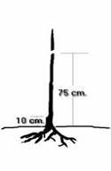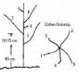  -Şekil Vermede Dikkat Edilecek Hususlar:  -İlk dal toprak seviyesinden 40 cm., yükseklikte ve hakim rüzgarın geldiği yönde veya batı yönünde olmalıdır.  -Gövde ile ana dallar arasındaki açı 45° ana dalların arasındaki açı 72 ° olmalıdır. Ana dalların gövde üzerinden çıkış yerleri arasında 15-20 cm. mesafe bulunmalıdır.  -Bırakılan 3-5 ana dal değişik gözlerden olmalı ve hiçbir zaman birbiri üzerine gelmemelidir.  -En üstteki dal, lider dal durumunda ve diğerlerinden daha kuvvetli olmalıdır. Fidan boyu arzu edilenden kısa ise ilk yılsonunda bütün dallar oluşturulamaz. Ana dal teşkili ikinci sene yapılır. Ana dallar 40-60 cm. yükseklikten ve toprağa bakan bir gözün üzerinden kesilir.Yaz gelişme periyodu içinde veya ertesi kış her ana dalın biri ana, diğeri yardımcı dal olmak üzere 2 dal seçilir.Bu dallardan biri ana dalın devamını sağlıyacak dal, diğeri yardımcı daldır. Yardımcı dal ana daldan 10-20 cm. geride olmalıdır. Bunların dışında kalan dallar kesilir veya eğilir bükülür. Aynı yılda seçilen yardımcı dallar ana dalların yönünde olmalıdır.  Ertesi yıl yine ana dalın devamını sağlayan bir dal ile bir öncekinin aksi yönünde yardımcı dal seçilir.Böylece ağaçta 5 yardımcı dal oluşuncaya kadar şekillendirilmelidir.  b)Ürün Budaması: Meyve ağaçlarının her yıl düzenli olarak verimliliklerini sağlamak, kaliteli meyve elde etmek ve fizyolojik dengeyi kararlı bir düzeyde tutmak için her yıl yapılması gerekli bir budamadır. Özellikle şeftali ağaçlarında her yıl uygulanması zorunludur. Kuvvetli gelişen elma ve armut ağaçlarında çok hafif budama, aralama, ayıklama şeklinde yapılmalı, meyve tutumu ve gelişmeyi dikkate alarak kargı, topuz ve dalcık gibi kısa meyve dallarına dokunulmamalı, daha uzun dalların uçlarında meyve gözleri bulunduğundan uç alma zorunlu olmadıkça yapılmamalıdır.  Genellikle, meyve ağaçları içerisinde bulundukları çevre ve bakım koşulları ile anaçların etkisi altında gelişir ve meyve verir. Meyve bahçesi tesis ederken, hiç şüphe yok ki, çevreye, yani, ekolojik koşullara uygun meyve tür ve çeşitler seçilmeli ve meyve ağaçlarının isteklerine göre teknik ve kültürel işler düzenli bir şekilde yürütülmelidir. Bunlardan özellikle şekil ve ürün budaması üzerinde dikkatle durulması  gerekmektedir. Ürün budamasında üzerinde kuru, hastalıklı ve zayıflamış dallar diplerinden kesilerek çıkartılmalıdır. Meyve ağaçlarında, yardımcı dallar arasında kuvvetli dallar oluşmuş ise, bunlar, meyve dalları üzerinde kısaltılmalıdır.  Bir ana veya yardımcı dal üzerinde fazla miktarda meyve dalı oluşmuş ise, bunlar arasında seyreltme yapılmalı, yani, güneş görebilir veya iyi olmuş dallar bırakılmalı, güneş görmeyen dallar ile iç kısımlarda bulunanlar çıkartılmalıdır. Ancak, bu işlem uygulanırken dalların çıplaklaşmamalarına özellikle ve özenle dikkat edilmelidir.  Ürün budamasında dal bükme ve eğmelerine yer verilmemeli, dallar ancak bağ olarak kullanılmalı-dır.Ürünün ağırlığı nedeniyle eğilerek açıları genişlemiş dallar, diğer dallarla bağlanarak veya  ,  c)Gençleştirme Budaması:Ekonomik açıdan verim-den düşmüş, yaşlı, gelişmesi zayıflamış meyve ağaçlarında kuvvetli bir budama uygulamasıdır. Ağaçları gelişme durumları çatının ve ana dalların sağlıklı olup olmadığı ve dikkate alınarak ağaçlarda gençleştirme budaması yapılıp yapılamayacağı ve nasıl yapılacağına karar verilip uygulanır.  kuvvetli ve dipten itibaren sürgün yapan, yumuşak e-  ve sert çekirdekli meyve tür ve çeşitleri için uygundur.Modifıye lider sistlemi en çok tercih edilen bir sistemdir. Bu sistemin tercih edilmesinin sebebi iyi taraflarının, kötü taraflarından diğer terbiye sistemlerine göre daha fazla olmasındandır.Bu sistemin en göze çarpan avantajı goble ve diğer sistemlere göre çatal dallarının daha kuvvetli teşekkül etmesi ana gövde üzerindeki yan dallar arasındaki dikey mesafenin diğer sistemlere nazaran daha fazla olması ve bu nedenle ağacın daha fazla yük taşıyabilmesi, yani dayanıklı olmasıdır.  Bu şeklin verilmesi için dikilen fidanın tepesi 100-120 cm. yü seklikten ve aşının kesim yeri ile aynı yönde olan bir yan göz üzerinden kesilir. Şeftali, kayısı gibi yan dal teşkil eden meyve türlerinde 40 cm. ye kadar olan yan dallar tamamen çıkarılır.Geriye kalan dallar 2-3 göz üzerinden budanır. Yaz gelişme periyodunda veya kış mevsiminde değişik yönlerden 3-5 dal seçilir.  11-Şekil Vermede Dikkat Edilecek Hususlar:  -İlk dal toprak seviyesinden 40 cm., yükseklikte ve hakim rüzgarın geldiği yönde veya batı yönünde olmalıdır.  -Gövde ile ana dallar arasındaki açı 45° ana dalların arasındaki açı 72 ° olmalıdır. Ana dalların gövde üzerinden çıkış yerleri arasında 15-20 cm. mesafe bulunmalıdır.  -Bırakılan 3-5 ana dal değişik gözlerden olmalı ve hiçbir zaman birbiri üzerine gelmemelidir.  -En üstteki dal, lider dal durumunda ve diğerlerinden daha kuvvetli olmalıdır. Fidan boyu arzu edilenden kısa ise ilk yıl sonunda bütün dallar oluşturulamaz. Ana dal teşkili ikinci sene yapılır. Ana dallar 40-60 cm. yükseklikten ve toprağa bakan bir gözün üzerinden kesilir.Yaz gelişme periyodu içinde veya ertesi kış her ana dalın biri ana, diğeri yardımcı dal olmak üzere 2 dal seçilir.Bu dallardan biri ana dalın devamını sağlıyacak dal, diğeri yardımcı daldır. Yardımcı dal ana daldan 10-20 cm. geride olmalıdır. Bunların dışında kalan dallar kesilir veya eğilir bükülür. Aynı yılda seçilen yardımcı dallar ana dalların yönünde olmalıdır.  Ertesi yıl yine ana dalın devamını sağlıyan bir dal ile bir öncekinin aksi yönünde yardımcı dal seçilir.Böylece ağaçta 5 yardımcı dal oluşuncaya kadar şekillendir- | durulması gereken bazı ilkeler mevcuttur. Yetiştirici budama yaparken bunları dikkate aldığı taktirde ağaçlan fizyolojik dengede tutabilir.  Daha önce de belirtildiği gibi, meyve ağaçları, yaşlandıkça veya sürgün gelişmeleri yetersiz olmaya başlayınca, bunların daha şiddetli  budanmaları gerekir. Yani, kesimler daha kısa olmalı, bükülmüş veya eğilmiş ya da bağ olarak kullanılmış dalların bir kısmı çıkartılmalıdır. Ancak bu işlem yapılırken, dalların tümü bir yılda çıkartılmamalı, çok yıllık bir program yapılarak her yıl buna göre dallar kesilmelidir.  Ana dallar, birer birer ele alınmalı, bunlar üzerinde dikine büyüyen obur ya da birbiri üzerine gelen dallar var ise çıkartılmalıdır. Ana veya yardımcı dallardan çıplaklaşmaya yönelenler kısa kesilerek, boş yerlerde yeni dalların oluşmasına çalışılmalıdır.  Çok yaşlı meyve ağaçlarında meyve dallarından bir kısmı, özellikle yaşlı olanları kesilerek veya yaşlı meyve dalları kısaltılarak meyve dallarının yenilenmelerine çalışılmalıdır.  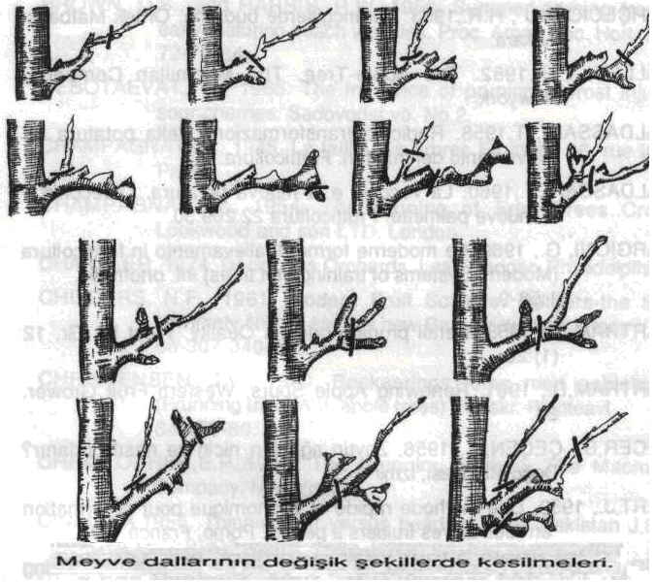  Bu durum, şüphesiz oldukça yaşlı meyve ağaçlarına ygulanması gereken bir ilkedir. Ancak genç, yeni meyve vermeğe başlamış ağaçlara bu kural ugulanmamalıdır  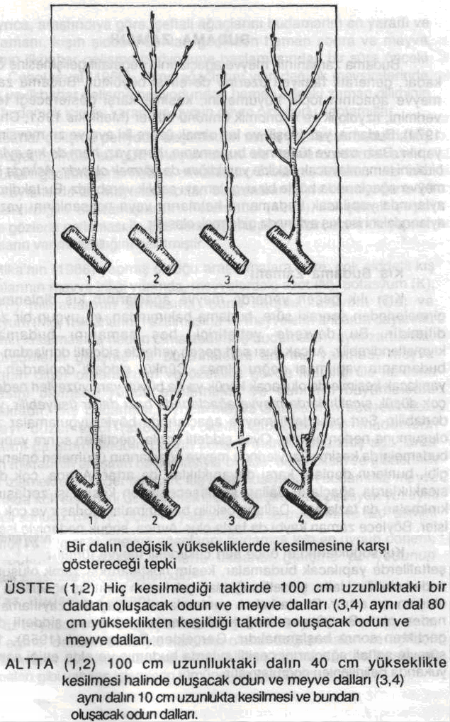  Meyve Ağaçlarına Verilecek Şekiller:  a)Gob!e Şekli:  Meyve fidanlarına nemli bölgelerde uygulanan bir şekildir. Genellikle üç ana daldan oluşur. Elma, ayva, armut, erik, şeftali, kayısı, portakal, limon ve bunun gibi meyve ağaçlarına uygun bir şekildir. Meyve fidanlarının şekillendirilmeleri kış aylarında olduğu kadar, yaz aylarında da yapılabilir.  l.YıI: Bir yıllık fidan 60–80 cm. yükseklikte, iyi oluşmuş 4-5 gözün üzerinden kesilir. Eğer fidan üzerinde erkenci dallar var ise bunlar gelişme durumlarına göre bükülür veya 2-3 göz üzerinden kesilir. Bu şekilde ilkbahar gelişme periyoduna giren fidanlarda 4-5 sürgün gelişmeye başlar.Bunların yıllık bakım işleri düzenli olarak yapılmalıdır.  Meyve fidanlarına ilk şekil, sürgünlerin odunlaşmaya başladığı yaz aylarında ya da şiddetli donlar geçtikten sonra kış aylarında verilir. Şekillendirme yapılacağı dönem içinde her fidan üzerinde gelişmeleri birbirine eşit, gövde üzerinde 120° lik açıyla dağılmış üç dal seçilir. Seçilecek ana dallar arasında birbirinden 5-10 c m. yükseklik farkı olması iyi olur. Ana dallar eşit kuvvet de ise, meyve ağacının tür ve çeşidi, toprak verimliliği, ekolojik koşullar dikkate alınarak 40-60 cm. uzunlukta ve toprağa bakan göz üzerinden kesilirler. Ana dallar arasında gelişme bakımından eşitsizlik var ise dallar zayıf gelişen dal dikkate alınarak kesilmelidir. Ana dalların gövde ile yaptıkları açı 45° olmalıdır.  2. YıI:İIk yıl budaması yapılan ağaçlar ilkbaharda gelişmeye başlar ve her ana daldan yeni sürgünler çıkar.Sürgünler odunlaşmaya başladığı ya da kışın uç ana dal üzerinde gelişmiş dallardan iki tane seçilir.Bunlardan biri yardımcı diğer ana dalın devamını sağlayan daldır. Yardımcı dal ana dalın uç kısmından 10-20 cm. uzaklıkta bulunmalı, kuvvet ve meye devam edilir, Yani her yıl ana ve yardımcı dallar,. Üzerinde oluşacak 3-5 daldan birer tanesi ana ve yardımcı dalların devamını, birer taneside, bunlann yardımcı dalını oluşturmak üzere ikişer dal seçilir. Geri kalan dallar ise durumlarına göre kesilebilir veya eğilip  özellikle dalların Değerli çiftçilerimiz;  Her konuda olduğu gibi bu konuda da daha geniş bilgiyi İzmit Ziraat Odası Başkanlığından alabilirsiniz.  Adres ve Telefon numaralarımız ;İzmit Ziraat Odası Başkanlığı Tarım İl Müdürlüğü sitesi /KocaeliTelefon 3114561-3212473, Faks 3232919  e-posta ; izob1963@yahoo.com  ağaçların ana dalları ve gövdeleri üzerinde birçok obur dallar, kuvvetli sürgünler oluşur. Bunlardan yalnız yeni tacın oluşumu için gerekli olanlar bırakılır, diğerleri tamamen çıkartılır.  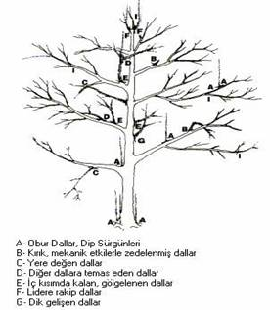 | 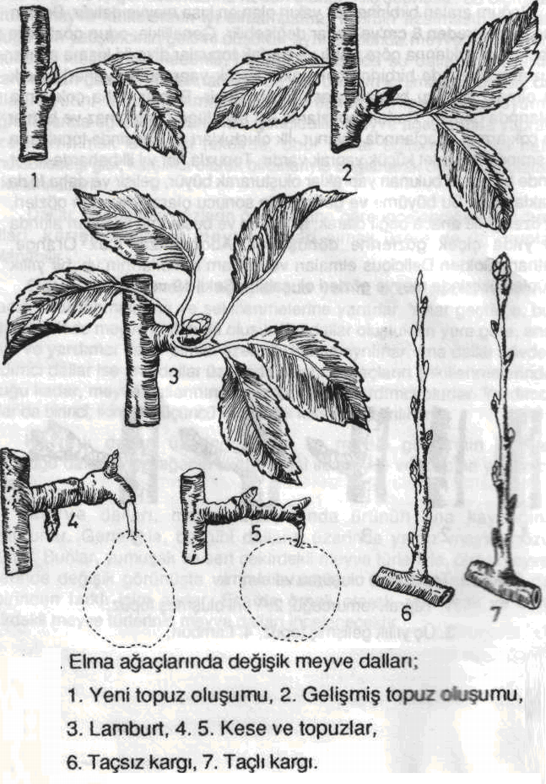  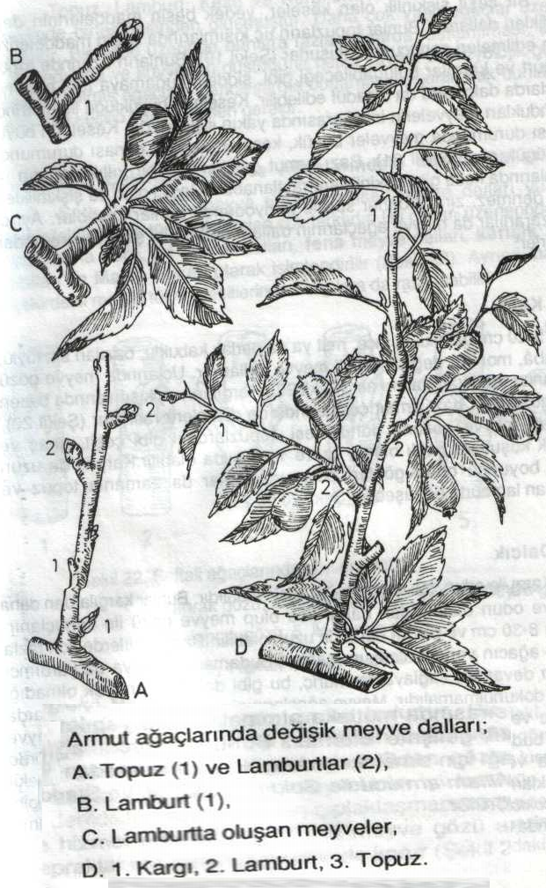    İZMİT ZİRAAT ODASI  BAŞKANLIĞI  budama  ve  temelprensipleri-2  İZMİT ZİRAAT ODASI BAŞKANLIĞI  EĞİTİCİ YAYINLAR SERİSİ  YAYIN NO : 24  gelişme bakımından ana dalla rekabet etmemelidir.  Yardımcı dalların ana dallar üzerindeki yönleri aynı olmalıdır. Ana dal ile aynı yönde büyüyen dal, ana dalı devam ettirecek dal olarak seçilmelidir.  Ana dallar 40-50 cm. uzunluğun altında gelişme göstermiş ise dokunulmaz. Ancak bu dallar bazı meyve tür ve çeşitlerinde meyve gözleriyle son bulacağı gibi üzerinde çok cılız sık gözlü ve beyaz tüylü yaz gelişme sonunda oluşmuş sürgünler bulunabilir.Özellikle meyve gözleri koparılmalı veya gelişmeden geri kalmış sık gözlü zayıf dallarda kesilmelidir. Bu işlem yapılmazsa dallarda gelişme durur ve ağacın şekli çalı gibi olur. Uzunlukları 80-100 cm. olan dallar, 40-60 cm. yükseklikten toprağa bakan göz üzerinden kesilebilir. Yardımcı dallar kesimi ise; ana dalın uç noktasından 45° lik açı yapacak bir doğrunun yardımcı dalı kestiği nokta, yardımcı dalın kesileceği yeri gösterir.  3.YıI:llkbahar gelişme periyodu başlar başlamaz büyüme noktalarında vegetatif gelişme görülür, her ana ve yardımcı daldan 3-5 dal oluşur. Yaz ve kış. aylarında yine her ana dal üzerinde oluşmuş dallardan biri ana dalın devamını sağlayacak bir dal, diğeri bir önceki yardımcı dalın aksi yönünde seçilmiş bir yardımcı dal olmak üzere iki dal seçilir. Yardımcı dallar üzerinde oluşacak dallar içinde ana dal gibi düşünülerek yardımcı dallara da yardımcı seçilmeli ve bunların açılan 45° , kesim yükseklikleri 30-40 cm. olmalıdır. Her yardımcı daldan seçilecek iki daldan arta kalanlar eğilir, bükülür veya kesilirler.  Sonraki YılIar:Fidanlar yaşlandıkça ve meyve vermeye başladıktan sonra sürgün uzunlukları da kısmen azalır.Bu nedenle sürgün uzunlukları 50 cm. kadar olan dallara dokunulmaz,daha uzun olanlar bu düzeye indirilebilir. Bu şekilde meyve ağaçlarında her yıl ana ve yardımcı dallarda oluşan dallar arasından iki dal seçmek, geri kalan dalları eğmek, bükmek, kesmek suretiyle meyve ağaçlarında 5-6 yardımcı dal oluşuncaya kadar şekil budamasına devam edilir.  b)Değişik Doruk Dallı Şekil( Modifıye Lider)  Bu gövde üzerinde muntazam aralıklarla spiral olarak dağılmış 4-5 dalın oluşturduğu bir şekil olup,  İZMİT ZİRAAT ODASI  BAŞKANLIĞI  Budama  ve  temel prensipleri-2  İZMİT ZİRAAT ODASI BAŞKANLIĞI  EĞİTİCİ YAYINLAR SERİSİ  YAYIN NO : 23

